КИТАЙ · ЯЗЫК

Порядок слов в китайском: как строить предложения
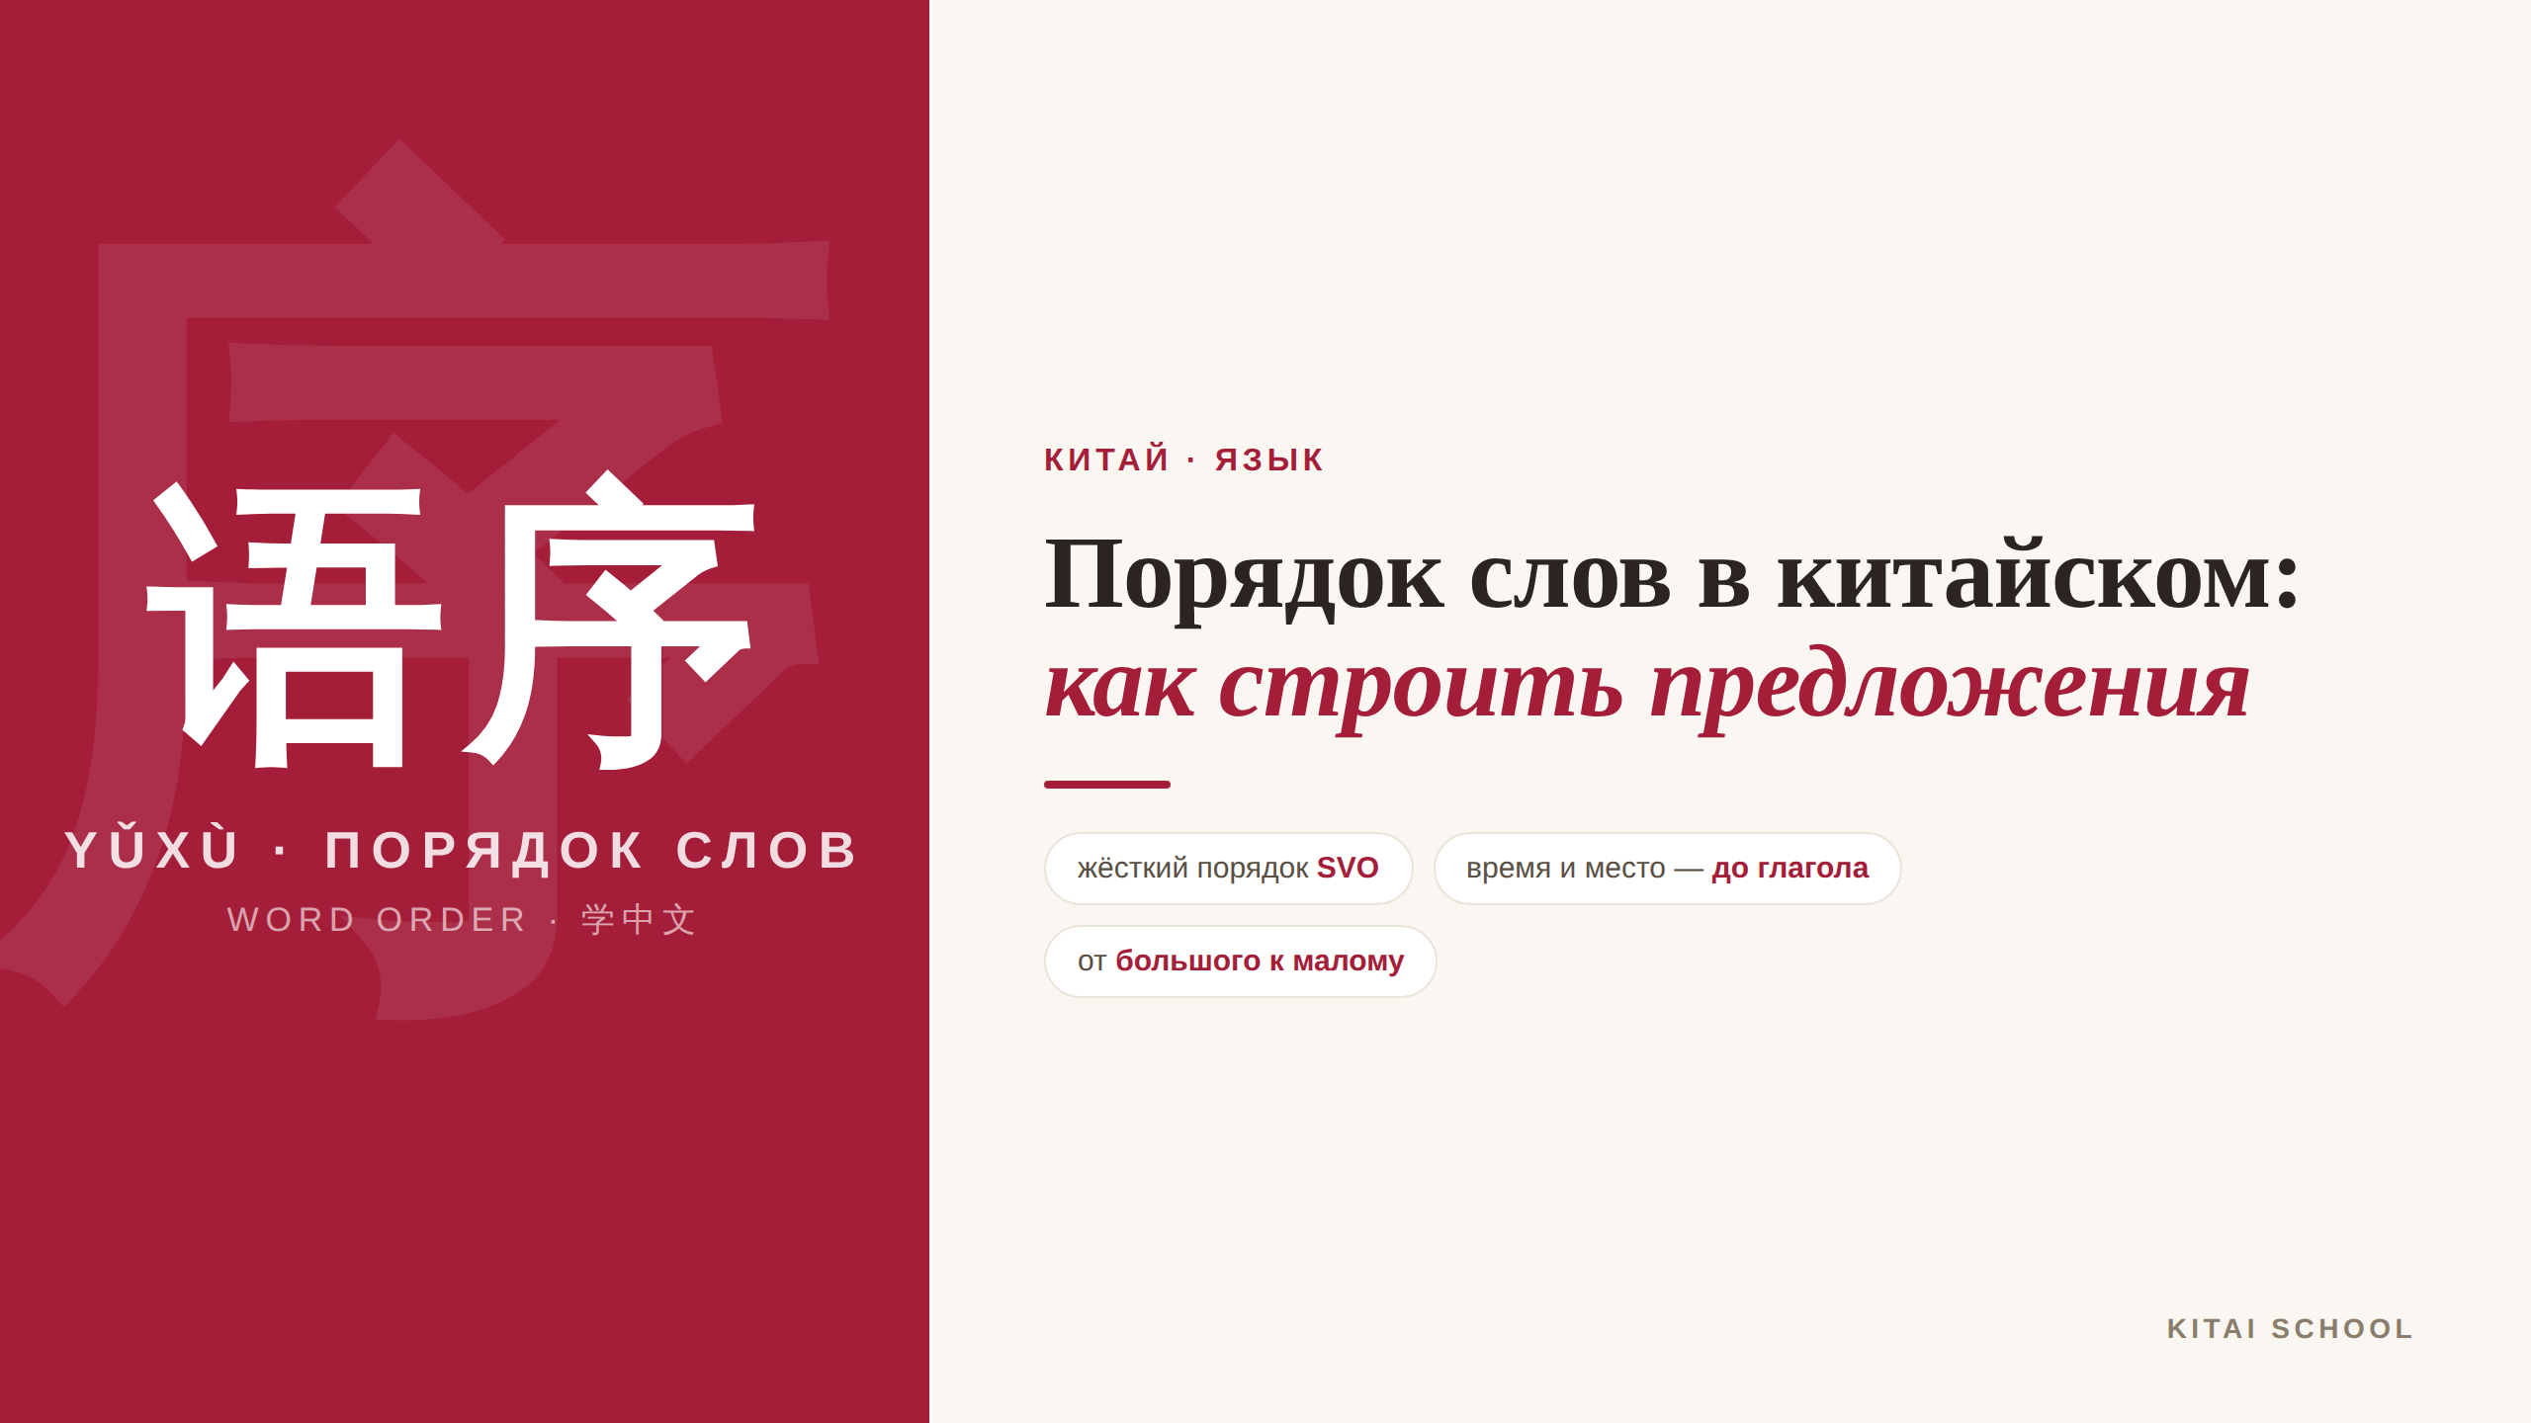
▲ обложка статьи
В китайском нет падежей, родов и окончаний — и это отличная новость для тех, кто помнит муки со склонениями. Но есть другое: строгий порядок слов. Переставишь слова местами — и фраза рассыплется или поменяет смысл. Хорошая новость в том, что порядок этот один на все случаи: выучил один раз — и строишь любые предложения. Давайте разбираться.
Кому будет полезна статья
Тем, кто уже знает какие-то слова, но не понимает, в каком порядке их ставить, чтобы получилось правильное китайское предложение.
Что вы узнаете
1. Главный принцип: SVO и почему порядок жёсткий
2. Рабочую формулу китайского предложения
3. Где ставить время и место (тут все ошибаются)
4. Как задать вопрос, не ломая порядок
Порядок слов — это скелет языка. Пока он не встал на место, слова остаются просто набором. Зато как только вы почувствуете схему, фразы начнут складываться сами. Начнём с основы.

Главный принцип — как в английском
Базовый порядок в китайском такой же, как в английском: сначала кто, потом что делает, потом на что направлено действие. Подлежащее — сказуемое — дополнение, или коротко SVO. Самый известный пример знают все:
我爱你。 wǒ ài nǐ. — Я люблю тебя.
我 (я) + 爱 (люблю) + 你 (тебя) — ровно в этом порядке. И вот что важно понять сразу: в русском мы можем сказать «я тебя люблю», «тебя я люблю», «люблю я тебя» — смысл не изменится, порядок свободный. В китайском так нельзя. 我爱你 — это «я люблю тебя», а 你爱我 — уже «ты любишь меня». Кто стоит перед глаголом — тот и действует. Поэтому порядок здесь — не стиль, а сам смысл.

Формула предложения
Как только к простому «кто-делает-что» добавляются подробности — когда, где, с кем, — у новичков начинается путаница. На самом деле у каждой подробности есть своё строгое место. Я собрала это в одну наглядную формулу-цепочку.
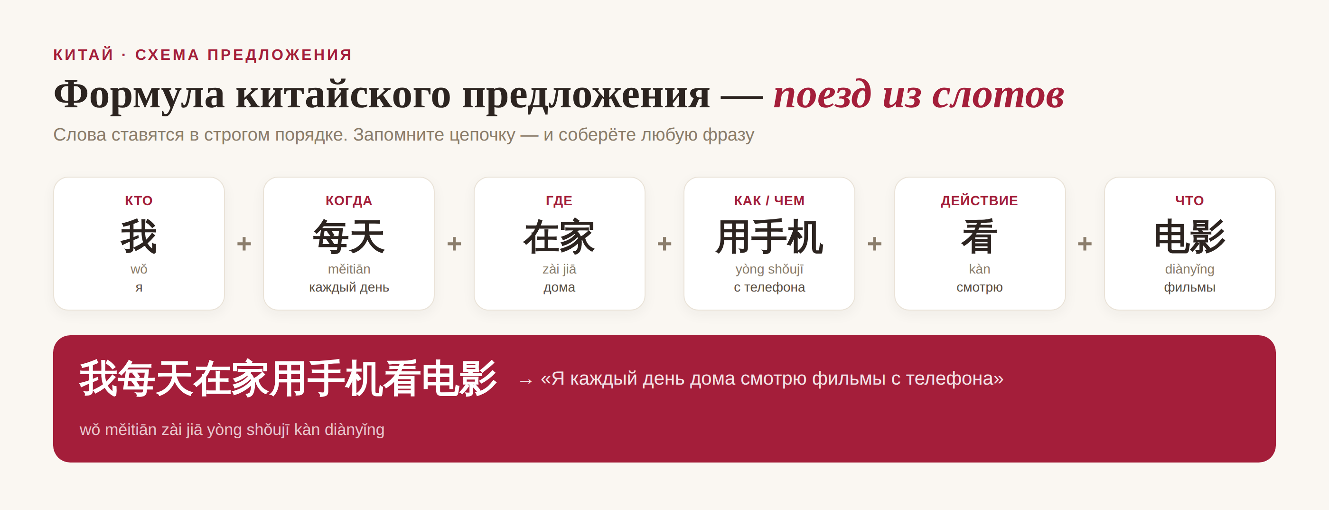
▲ формула: слоты всегда в этом порядке
Читается слева направо, как поезд из вагончиков: Кто → Когда → Где → Как (или с кем) → Действие → Что. Соберём длинную фразу по этой схеме: 我 (я) + 每天 (каждый день) + 在家 (дома) + 用手机 (с телефона) + 看 (смотрю) + 电影 (фильмы). Получается 我每天在家用手机看电影 — «Я каждый день дома смотрю фильмы с телефона». Ни один вагончик нельзя переставить.
Не обязательно заполнять все слоты сразу — можно сказать просто «我看电影». Но если добавляете подробность, ставьте её на своё место в цепочке — и фраза всегда будет звучать правильно.

Время и место — до глагола
А вот и главное правило, на котором спотыкаются почти все, кто пришёл из русского или английского. У нас привычно сказать «я ем дома» или «я поеду завтра» — обстоятельство идёт после глагола. В китайском — строго наоборот: время и место ставятся ПЕРЕД глаголом.
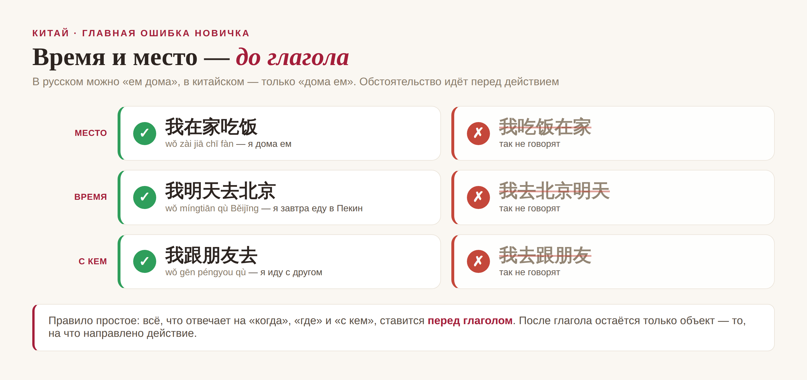
▲ обстоятельство — всегда перед действием
Смотрите: «я дома ем» — это 我在家吃饭 (место 在家 стоит до глагола 吃), а не «我吃饭在家». «Я завтра еду в Пекин» — 我明天去北京 (время 明天 до глагола), а не «去北京明天». То же и с «с кем»: 我跟朋友去 — «я иду с другом». Запомните раз и навсегда: всё, что отвечает на вопросы «когда», «где», «с кем», — идёт перед глаголом. После глагола остаётся только объект.

От большого к малому
Есть у китайского порядка ещё одна красивая логика, которая всё упрощает: китаец всегда идёт от большого к малому, от общего к частному. Один раз это почувствовав, вы перестанете гадать, что за чем ставить.
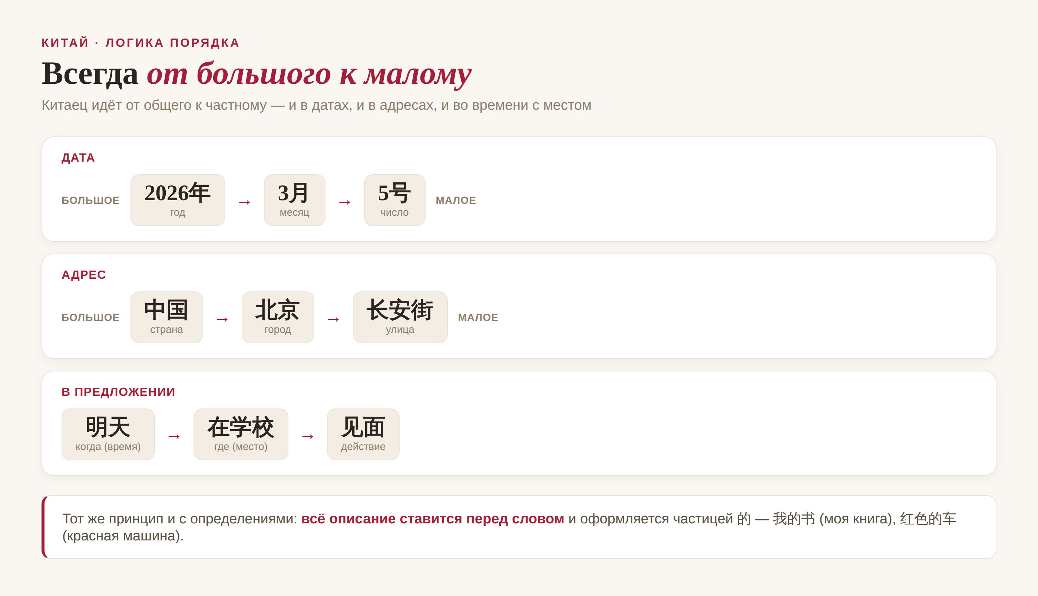
▲ от общего к частному — в датах, адресах и фразах
Дату китаец назовёт так: сначала год, потом месяц, потом число — 2026年3月5号. Адрес — от страны к улице: 中国 → 北京 → 长安街. И в предложении так же: если есть и время, и место, то сначала время, потом место (明天在学校 — «завтра в школе»). Тот же принцип работает с определениями: любое описание ставится ПЕРЕД словом и оформляется частицей 的 — 我的书 (моя книга), 红色的车 (красная машина). Не «книга моя», а «моя книга».

Как задать вопрос
И напоследок приятное. Чтобы задать вопрос, в китайском НЕ нужно менять порядок слов — в отличие от английского. Самый простой способ: берёте обычное предложение и добавляете в конец частицу 吗 (ma). 你是学生 — «ты студент», а 你是学生吗？ — «ты студент?». Всё, вопрос готов.
Второй способ — спросить вопросительным словом, и оно встаёт ровно на то место, где будет ответ. «Ты куда идёшь?» — 你去哪儿？ (ты + идёшь + куда). Отвечая, вы просто заменяете 哪儿 на нужное место: 我去学校 — «я иду в школу». Порядок слов не меняется вообще — очень удобно.
Вот и весь секрет. Держите в голове цепочку Кто-Когда-Где-Как-Действие-Что, помните, что время и место идут до глагола, а описание — перед словом, — и вы сможете собрать почти любую фразу. Остальное придёт с практикой.
«Всякое дело трудно начать», — говорят китайцы: 万事开头难 (wàn shì kāi tóu nán). С порядком слов ровно так: поначалу непривычно, а потом фразы идут сами. 加油！
АВТОР
Юлия Горяина
Китаист и лингвокоуч, докторант Шаньдунского университета (山大), преподаватель МГУ ВШБ. Более 20 лет практики; объездила почти весь Китай.
Хэштеги: #китай #китайскийязык #грамматика #порядокслов #китайскийснуля #学中文

